Министерство Просвещения Российской Федерации Министерство образования и науки Республики Башкортостан
МКУ Отдел образования Администрации МР Архангельский район

МОБУ СОШ д.Тереклы

ЙОД В НАШЕЙ ЖИЗНИ

Выполнила:

Юлубаева Арина Ураловна
Ученица 9 класса
МОБУ СОШ д.Тереклы РБ
МР Архангельский район

Руководитель:

Ганеева Гульсина Хабибулловна

Тереклы- 2023

Содержание
Введение. 3
- Основная часть 5
- Практическая часть 8
- Заключение. 11
- Список литературы 13
- Приложение. 14

Введение
Йод ― жизненно необходимый микроэлемент, который в природе встречается крайне редко. Мы все знаем о существовании йода, часто пользуемся им в качестве антисептического препарата. Но мало кто из нас задумывается о более широком значении йода в жизни человека. В организм человека йод поступает прежде всего с пищей и принимает участие в метаболизме, росте и развитии, оказывая при этом антибактериальные, противораковые, противовирусные свойства. Ежедневная потребность в йоде зависит от возраста и физиологического состояния.
Актуальность: йод – это элемент, минимальный по своему количественному содержанию, но очень важный для стабильного функционирования человеческого организма. Его дефицит порождает различного рода заболевания и часто бывает связан с малым употреблением продуктов, содержащих йод. Поэтому при выполнении данной исследовательской работы попробуем разобраться, какие продукты питания имеют наибольшую ценность в отношении содержания йода. Также значимость данного проекта заключается в обобщении и систематизации важного теоретического материала о применении йода в разных сферах жизни человека.
Цель: определить качественное содержание микроэлемента йода в выборочных объектах: продукты питания, БАД.
Задачи:
- проанализировать источники информации о химическом элементе – йод;
- познакомиться с методиками обнаружения йода в различных объектах;
- согласно определённым методикам определить качественное обнаружение йода, проанализировать полученные результаты;
- разработать информационный буклет о значении йода в жизни человека и провести просветительскую акцию среди учеников школы.
Методы исследования:
- теоретические

- экспериментальные (методики):
«Качественное определение йода в продуктах питания и БАД, обработанных йодистым калием (йодидом калия KI)»;
«Качественное определение йода методом сухого “пятна” для йодата».
Гипотеза: если потребитель будет проинформирован о содержании йода в определенных продуктах, БАДах, то это позволит восполнить йододефицит у населения, тем самым снизить риск множества заболеваний.
Практическая значимость и ожидаемые результаты: данная тема проекта значима для всех, так как в настоящее время в нашей стране остро встала проблема йододефицита, особенно в нашем регионе. Йододефицит влечёт за собой различные заболевания, которые сокращают среднюю продолжительность жизни населения. Знание о продуктах с достаточным содержанием йода и их употребление поможет это предотвратить. Весь материал проекта (теоретическая часть и результаты лабораторных исследований) может быть применён при проведении классных часов или мероприятий, направленных на сохранение и укрепление здоровья населения.

Основная часть
  - Характеристика йода
Йод (приложение 1) – галоген, относится к химически активным неметаллам, элемент 17-й группы V периода периодической таблицы химических элементов Д.И. Менделеева, имеет атомный номер 53, принятое обозначение I (Iodum).
Йод представляет собой твёрдое вещество, в виде кристаллов тёмно- фиолетового или чёрно-серого цвета, имеет металлический блеск и специфический запах. Пары йода (приложение 2) – фиолетовые, образуются при нагревании микроэлемента, а при его охлаждении превращаются в кристаллы, не становясь жидкими. Для получения жидкого йода его нужно нагреть под давлением.
  - История открытия йода
Йод был открыт в 1811 году французским химиком-технологом Бернаром Куртуа. В 1813 году появилась первая научная публикация об этом веществе, его стали изучать химики разных стран, в том числе такие светила науки, как французский химик Жозеф Гей-Люссак и английский химик Хэмфри Дэви. Год спустя эти ученые доказали элементарную природу вещества, открытого Куртуа, а Гей-Люссак назвал новый элемент йодом (от греческого iodes - похожий цветом на фиалку, темно-синий, фиолетовый).
  - Применение йода в жизни человека
Главным образом йод применяется в медицине, в виде спиртового раствора, в рентгенологических и томографических исследованиях широко применяются йодсодержащие контрастные препараты.
Йод применяют и в металлургии для получения термическим путем металлов высокой чистоты, например, ванадий и цирконий. Эти тугоплавкие элементы необходимы для многих ракетных сплавов и материй атомных реакторов.

Применяют йод в криминалистике, а также для изготовления специального поляроидного стекла. Такое стекло используют в автомобилях. Комбинируя несколько поляроидов или вращая поляроидные стёкла, можно достигнуть исключительно красочных эффектов – это явление используют в кинотехники и в театре.
Сравнительно недавно йод стали использовать в производстве ламп накаливания, работающих по йодо – вольфрамовому циклу.
  - Йод в организме человека
Йод принимает участие в образовании тиреоидов. Эти гормоны несут ответственность за рост человеческого организма, эффективность обменных процессов и вырабатывание тепла. Особую роль йод играет в функционировании щитовидной железы, ответственной за вырабатывание тироксина.
Йод нужен для ликвидации нестойких микробов, которые тем или иным способом оказались в крови человека. Благодаря этому элементу происходит ослабление стойких микробов.
Этот элемент оказывает великолепное седативное воздействие на человеческий организм. Он оказывает влияние на повышение эластичности кровеносных сосудов. Кроме того, неоспоримо его влияние на окислительные процессы, играющие значительную роль в мозговой деятельности человека.
Избыток йода в организме вызывает заболевание йодизм. Чаще всего эта проблема грозит работникам производств, где случаются частые выбросы элемента, или тем, кто не контролирует его прием с йодсодержащими витаминами и добавками.
К симптомам избытка микроэлемента еще можно отнести: влажный и глубокий кашель; слезотечение и конъюнктивит; гепатит и расстройство пищеварения, отсутствие аппетита; болезненные ощущения во рту, "металлический" привкус; воспаление и раздражение в области дыхательных путей и слизистых.

Среднестатистическому человеку необходимо ежедневно потреблять до 0,15 мг йода. 3 грамма йода является смертельной дозой для любого живого организма. Если собрать вместе весь йод, который мы потребляем в течение жизни в составе продуктов питания, то он уместится в одной чайной ложке.
Йод — незаменимый компонент тиреоидных гормонов, в которых нуждаются все органы и системы нашего организма. Суточная потребность составляет 3 мкг йода на 1 кг массы тела, однако недостаток йода в организме может привести к весьма неблагоприятным последствиям для здоровья и жизнедеятельности. Согласно исследованию, проведенному в 2017 году, около трети людей испытывают недостаток в йоде. Дефицит йода возникает, если количество поступления микроэлемента в день менее 10 мкг. Это заболевание носит название базедовой болезни, и ему в большей степени подвержен женский пол.
Основные симптомы недостатка йода в организме: внешние визуальные изменения шеи (увеличение объема); неприятные давящие ощущения в области шеи при застегнутом воротнике; чувство сжатости, комка в горле; затрудненное глотание; частое покашливание и хрипота в голосе; избыточная потливость, полнота; снижение физических и интеллектуальных возможностей; раздражительность.
Йод не вырабатывается организмом и может поступать только с продуктами питания. Суточная норма йода для взрослых составляет 150 мкг.
В природе йод содержится в органических и неорганических соединениях, однако он может находиться и в воздухе в свободном состоянии. Именно поэтому люди, которые живут рядом с морем, как правило не испытываю дефицита данного микроэлемента.
Однако избежать дефицита йода можно, если употреблять достаточное количество следующих продуктов: морская соль, морепродукты, фрукты, овощи, молочные продукты, птица, мясо, бобовые, орехи, тыквенные семечки. Эти продукты богаты йодом.

Практическая часть
Выявление содержания йода в продуктах питания
Одной из задач было определение содержания йода в продуктах питания.
Для этого в лаборатории кабинета биологии взяли пять химических стаканов и добавили навески массой по 10 грамм измельчённых продуктов (ламинария, виноград, слива, капуста, морковь), взвешенных на рычажных весах. Затем в каждый стакан добавили по 100 мл дистиллированной воды и тщательно перемешали (приложение 3).
Далее были приготовлены растворы реактивов (приложение 4):
№ 1. 12% раствор йодида калия, 3 г иодида калия растворили в 25 мл дистиллированной воды;
№ 2. Раствор крахмала, 0,5 г вещества растворили в 100 мл дистиллированной воды;
№ 3. Раствор серной кислоты (1:1);
№ 4. В равных количествах смешали растворы реактивов № 1 и № 2;
№ 5. Раствор тиосульфата натрия, навеску массой 0,1 г Na₂S₂O₃ * 5 H₂O растворили в 25 мл дистиллированной воды.
Во все стаканы с продуктами добавили пипеткой 5 мл полученного раствора № 4 и 5 мл раствора № 3. Экспериментальные пробы закрыли и поместили в темное место на сутки. На следующий день стало заметно, что окраска проб (ламинария, виноград, слива) изменилась - бесцветный водный раствор приобрёл тёмно-синий оттенок. Окраска водных растворов капусты и моркови изменилась незначительно. Выделившийся йод дает синее окрашивание с крахмалом (приложение 5, 6).
Для подтверждения результата выделения йода в пробы с тёмно-синим оттенком добавили раствор № 5. Наблюдали обесцвечивание водных растворов. Это доказывает наличие йода в пробах ламинарии, винограда, сливы. (приложение 7,8).

В лабораторных условиях школы невозможно количественное определение йода, поэтому было проведено качественное его определение по интенсивности синей окраски после добавления к раствору крахмала.
Стоит отметить, что ламинария была взята в консервированном виде. Предположительно из-за этого содержание йода в пробе может быть занижено.
Для подтверждения достоверности полученных результатов в предыдущих опытах провели дополнительные исследования следующих проб: "San Martin Соль Экстрайодированная", биологическая добавка "Эвалар Ламинария морская капуста" (приложение 9).
Для эксперимента измельчили таблетку БАД (приложение 10), взвесили навеску массой 5 грамм и добавили к сухому веществу 50 мл дистиллированной воды. Навеску йодированной соли массой 5 г растворили в 50 мл дистиллированной воды (приложение 11). В обе пробы добавили пипеткой 5 мл раствора № 4 и 5 мл раствора № 3. После добавления растворов № 4 и № 3, пробы окрасились в ярко-желтый цвет. Экспериментальные пробы закрыли и поместили в темное место на сутки. По окончанию эксперимента наблюдалась тёмно – коричневая окраска пробы с выраженным запахом йода (приложение 12).
Через сутки попробовали отфильтровать раствор. Взвесь плохо фильтровалась. Вытяжка раствора через фильтр не проходила. На фильтре оставалась вода с набухшей водорослью. После детального осмотра содержимого фильтра, обнаружили на фильтре вязкое, похожее на свежую водоросль вещество, которое препятствовало пропусканию воды. Изучив состав БАДа, предположили, что это возможно могло произойти из-за присутствия диоксида кремния аморфного в БАДе.
Чтобы убедиться в том, что в пробах есть йод, добавили в экспериментальные растворы тиосульфат натрия. В результате наблюдали полное обесцвечивание растворов, что доказывает наличие йода в анализируемых образцах (приложение 13). Условия школьной лаборатории

позволили провести только качественное определение йода. Для количественного метода определения йода необходимо специализированное оборудование.
Уравнения реакции:
KIO₃ + 5KI + 3H₂SO₄ = 3I₂ + 3K₂SO₄ + 3H₂O I₂ + 2Na₂S₂O₃ = 2NaI + Na₂S₄O₆
Вывод: наиболее интенсивная окраска наблюдалась в пробе, содержащей виноград. Менее интенсивная окраска в пробах, содержащих сливу и ламинарию. И незначительные изменения наблюдались в пробах, содержащих капусту и морковь. Отсюда следует, что большее содержание йода в винограде, меньшее в сливе и ламинарии и практически не содержится йод в капусте и моркови. Результаты второго эксперимента подтвердили заявленное производителем содержание йода в образцах "San Martin Соль Экстра йодированная" и БАД "Эвалар. Ламинария морская капуста".

Заключение
Подводя итог работы, убедились в значимости йода в жизни человека. В организм йод поступает, прежде всего, с пищей и принимает участие в метаболизме, росте и развитии, оказывая при этом антибактериальные, противораковые, противовирусные свойства. Ежедневная потребность в йоде зависит от возраста и физиологического состояния.
Цели и задачи достигнуты. Гипотеза подтверждена. Была проанализирована информация о микроэлементе и проведены эксперименты по определению качественного содержания йода в выборочных объектах: продуктах питания, БАД. Употребление продуктов с достаточным содержанием йода, может предотвратить многие заболевания. Если потребитель будет проинформирован о наличии данного элемента в определенных продуктах, БАДах, то это позволит восполнить йододефицит у населения, тем самым снизить риск множества заболеваний. В процессе работы нами была проведена просветительская акция среди обучающихся 10-11 классов под названием: «Соль
+ йод – IQ сбережёт!» и вовлечением их к прослушиванию семинара, который проводила Федеральная служба по надзору в сфере защиты прав потребителей и благополучия человека.
В ходе работы проводились лабораторные опыты согласно методикам:
«Качественное определение йода в продуктах питания и БАД, обработанных йодистым калием (йодидом калия KI)», «Качественное определение йода методом сухого “пятна” для йодата».
По результатам исследования были сделаны следующие выводы: наибольшее содержание йода наблюдается в пробе, содержащей виноград. Наименьшее содержание элемента в пробах, содержащих сливу и консервированную ламинарию. В пробах капусты и моркови качественно не доказано наличие йода.
Анализ пробы БАД "Эвалар Ламинария морская капуста" и пробы соли "San Martin Соль Экстрайодированная" дали следующие результаты:

насыщенная ярко-желтая окраска и выраженный запах йода подтвердили наличие данного микроэлемента в выбранных образцах.
Условия школьной лаборатории позволили провести только качественное определение йода. Для количественного метода определения йода необходимо специализированное оборудование.
Также одной из задач было разработать информационный буклет о значении йода в жизни человека и провести акцию по его распространению (приложение 14). В данной акции принимали участие волонтеры. Буклеты были распространены среди обучающихся и работников школы, тем самым донесли информацию населению о важности подбора продуктов с целью обеспечения суточного потребления йода. В дальнейшем планируем провести акцию среди жителей нашего города.

Список литературы
- Йод лечит: ожоги и раны, атеросклероз, варикоз, ОРВИ и ОРЗ// Кибардин Г. М. // 2020 // Эксмо
- Йод. Чудо-микроэлемент на страже вашего здоровья // Константинов Ю.М. // 2021// Центрполиграф
- Йод. Мифы и реальность. // Неумывакин И.П. // 2020
- Методические указания МУК 4.1.699 – 98. Определение йода в соли поваренной пищевой, йодированной йодатом калия (КЮ 3)
- http://www.medcoref.ru/mrefs-1102-1.html
- https://ru.wikipedia.org/wiki/Иод

Приложение
Приложение 1 Приложение 2
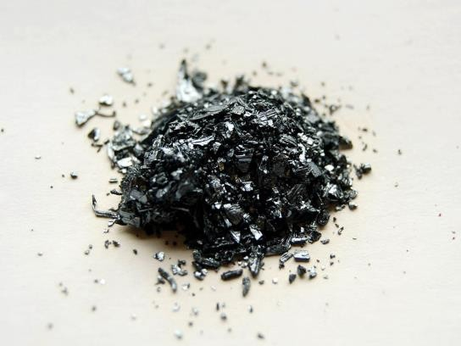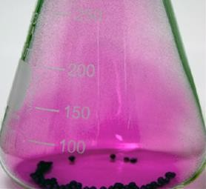
Йод в твёрдом состоянии Йод в газообразном состоянии

Приложение 3 Приложение 4
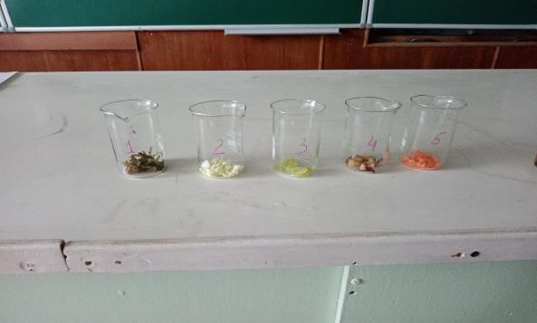
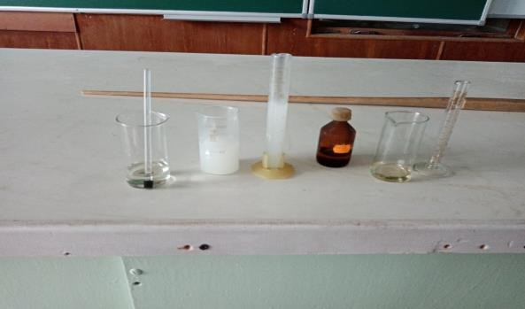

Приложение 5 Приложение 6
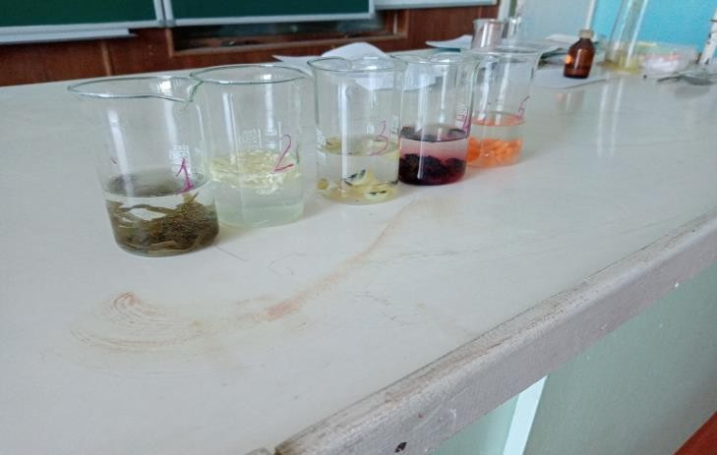
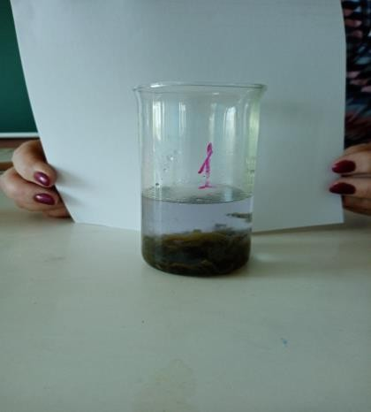

Приложение 7 Приложение 8
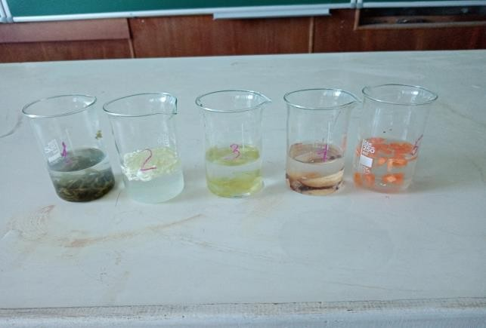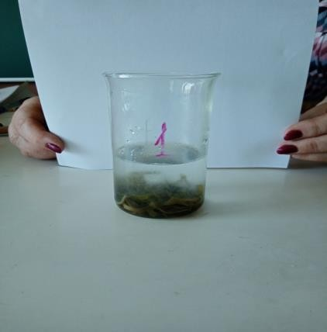
Приложение 9 Приложение 10
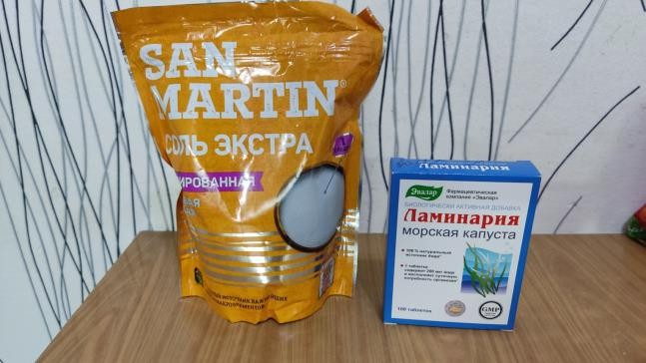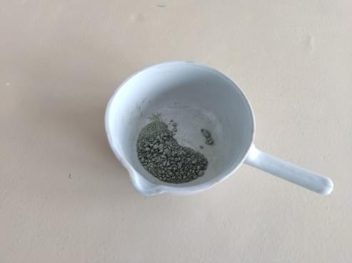
Приложение 11 Приложение 12
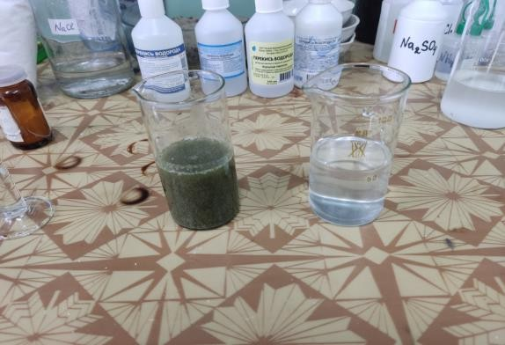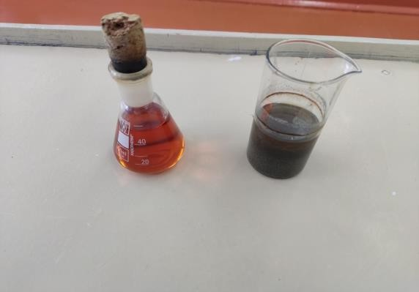
Приложение 13 Приложение 14
